

计算机图形学实验

实验2、OpenGL绘制基础

姓 名：宋泽涛

学 号：25120222201292

学 院：信息学院

专 业：软件工程

年 级：2022级

2024年 4 月 26 日

目录

Task1：绘制Sierpinski镂垫程序

Task2：三维物体绘制

1.设置合适的相机位置和相机投影矩阵，使得OpenGL相机能够“看到”需要绘制的物体。

2.运行提供的示例程序(exp2-2-1.cpp)，对程序进行改写

Task3：绘制一个线框球体

# Task1：绘制Sierpinski镂垫程序

操作流程：

1.绘制镂垫，通过glBegin(GL_POINTS)和glVertex3fv(p)来绘制镂垫

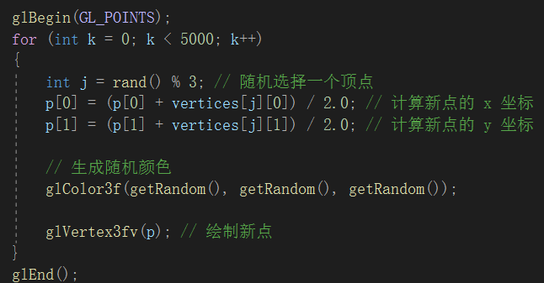

2.先使用getRandom()生成若干随机数，用于程序生成随机颜色，模拟镂垫的颜色随时间不断变化和随机选择一个顶点

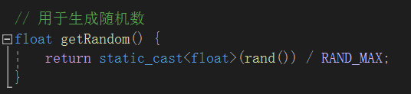

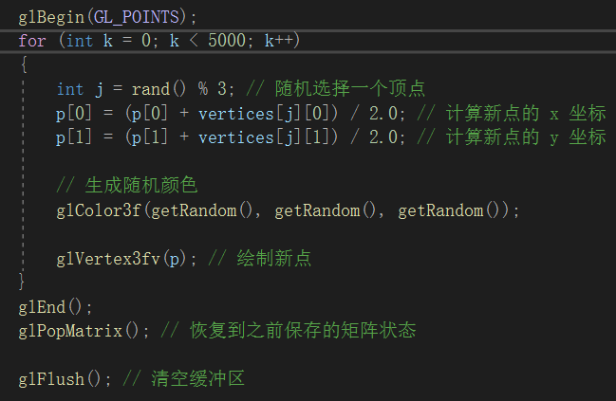

3.不断更新旋转角度和缩放比例，实现镂垫旋转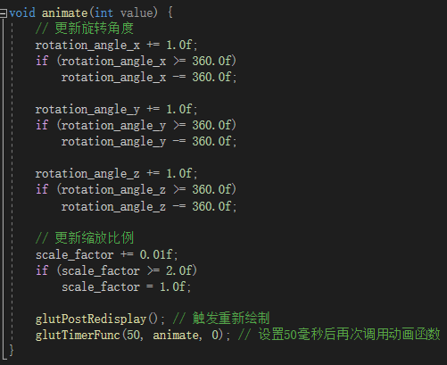

关键代码截图：

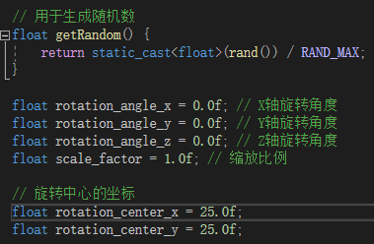

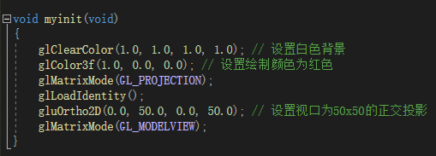

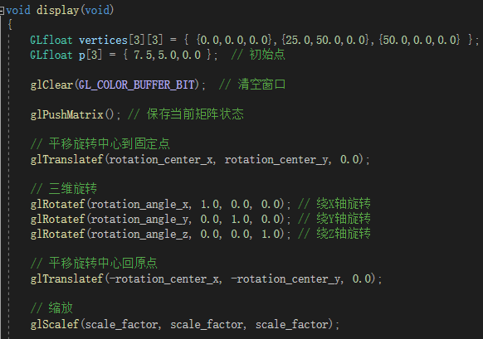

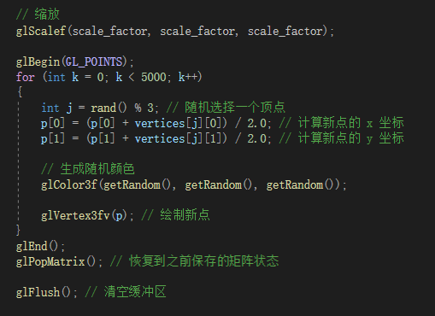

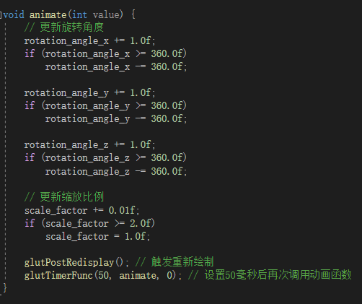

运行结果截图：

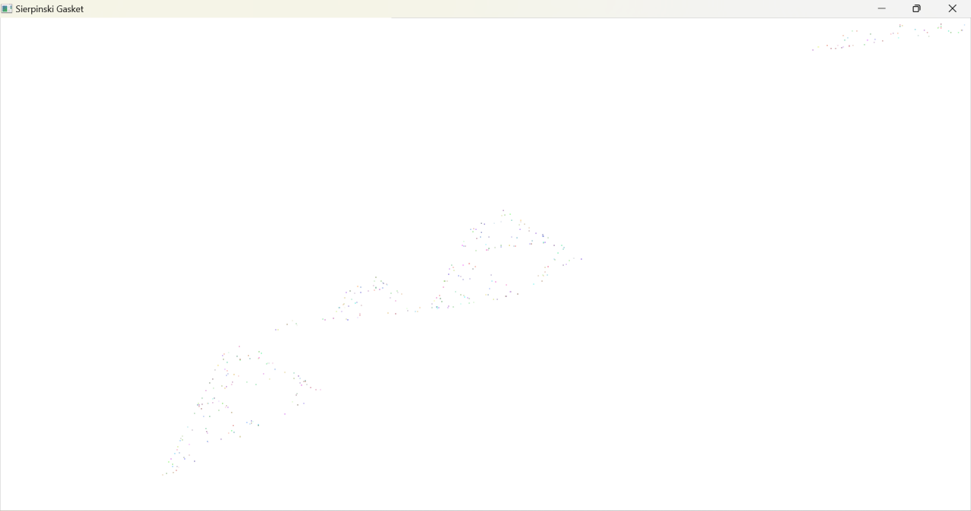

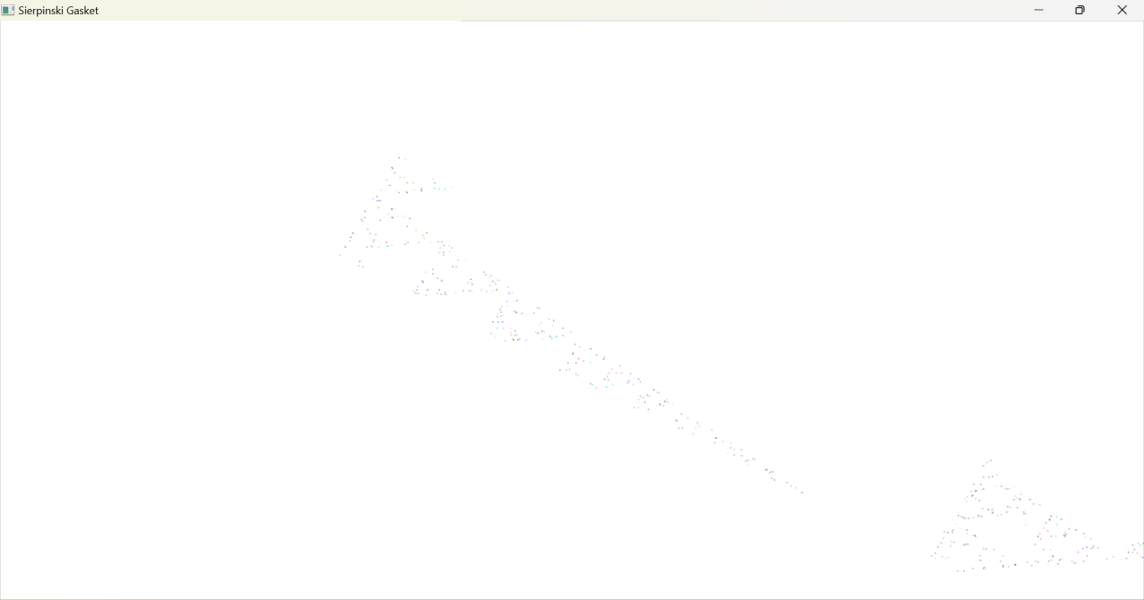

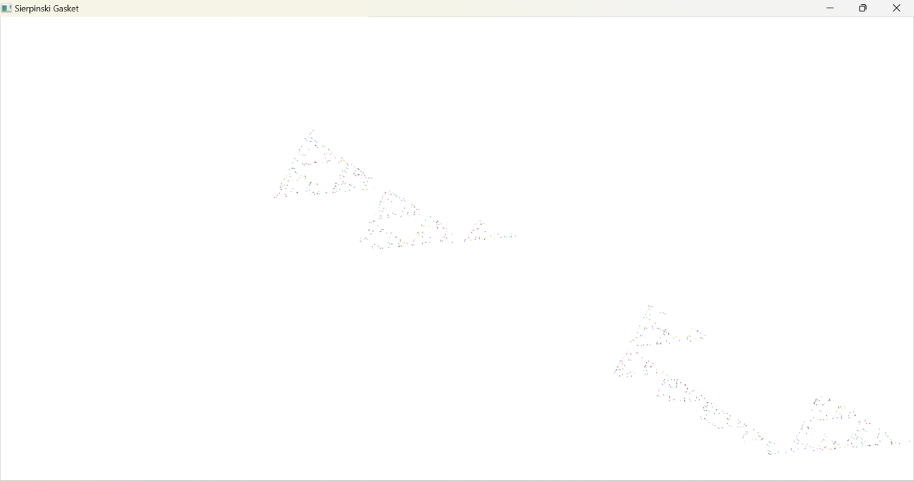

# Task2: 题目名

## 1.设置合适的相机位置和相机投影矩阵，使得OpenGL相机能够“看到”需要绘制的物体

操作流程：

1. 运行提供给大家的程序 projection/projection.exe，运行情况如图

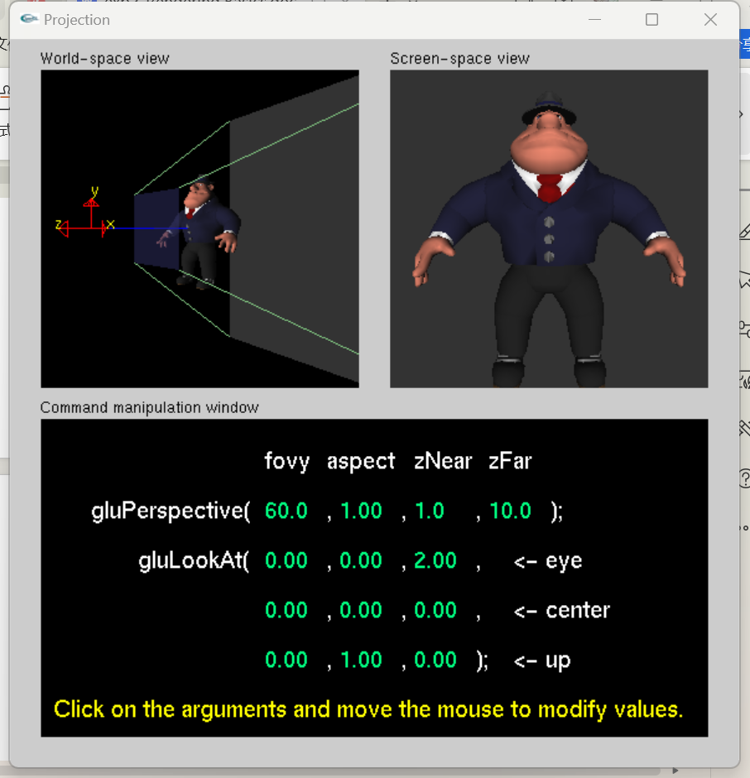

1. 调整glOrtho、 gluLookAt等函数的参数，了解各参数意义
2. GluPerspective函数

fovy参数表示视角的缩放、aspect参数表示x方向上的伸缩变换、zNear是较近的投影面、zFar是较远的投影面

1. gluLookAt函数

对于eye，fovy参数表示水平方向移动视角、aspect参数表示竖直方向移动视角，并有缩放效果、zNear参数表示物体与投影面的距离

对于center，fovy参数表示水平方向移动视角、aspect参数表示竖直方向移动视角，不带有缩放效果、zNear参数表示视线e的方向

对于up，fovy参数和aspect参数表示旋转视角。

思考题

1. OpenGL中，三维空间的坐标系是怎么样的？

答：采用右手坐标系，X轴指向屏幕右侧，Y轴指向屏幕上方，Z轴指向屏幕外方向。

1. OpenGL中，相机的方位是怎么样的？如何调整相机朝向呢？

答：相机的位置表示相机所在的位置，观察点表示相机观察的目标点，上方向表示相机视角的上方向。要调整相机的朝向，可以使用gluLookAt()函数。这个函数用来设置相机的位置、观察点和上方向，从而确定相机的方位。

1. OpenGL中，相机可见范围是如何设置的？

答：在OpenGL中，相机可见范围是通过设置投影矩阵来实现的。OpenGL提供了两种主要的投影方式：正交投影和透视投影。

运行结果截图：

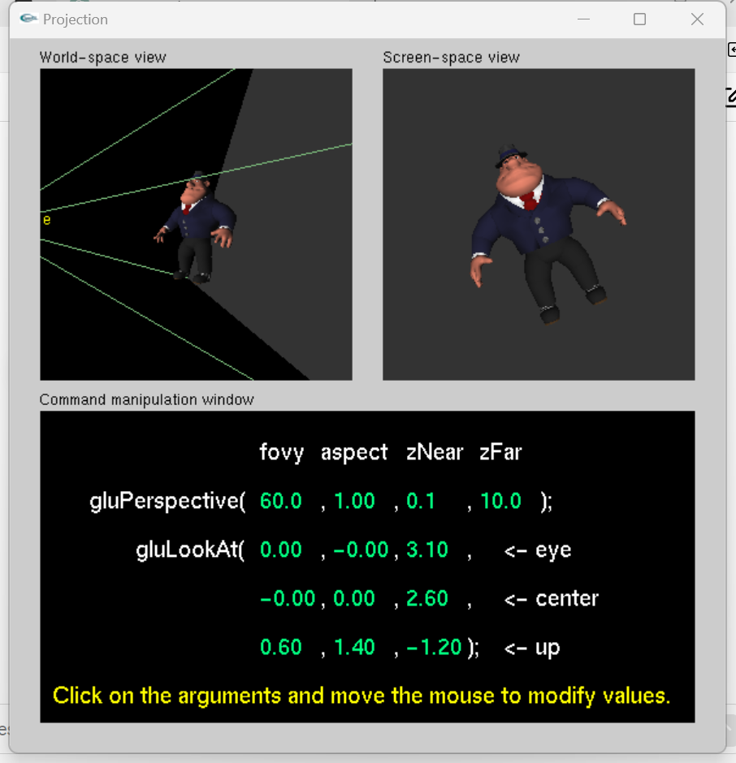

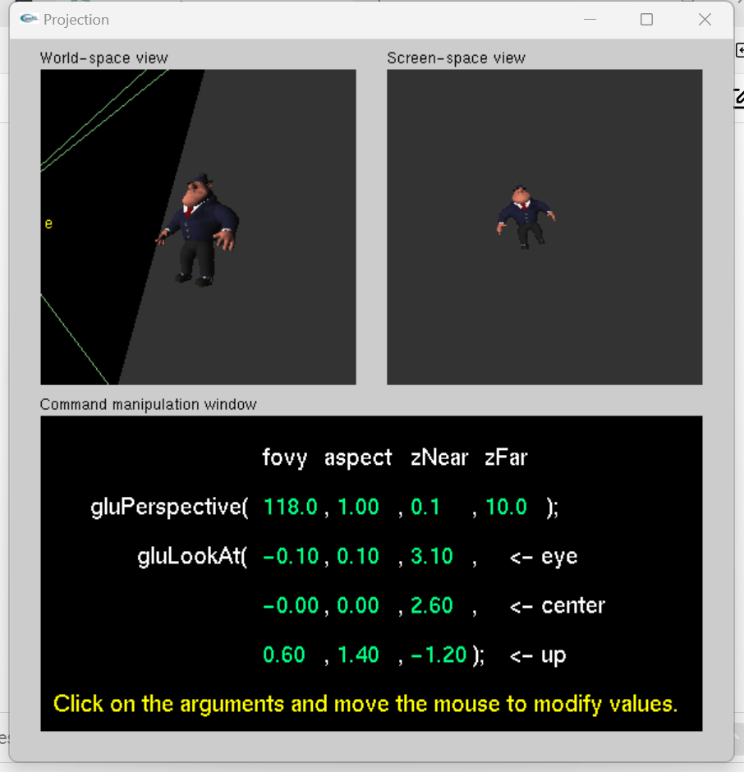

## 2.运行提供的示例程序(exp2-2-1.cpp)，对程序进行改写

操作流程：

1. 更改绘制三角形的语句，使其能绘制正方形，从而实现立方体的绘制

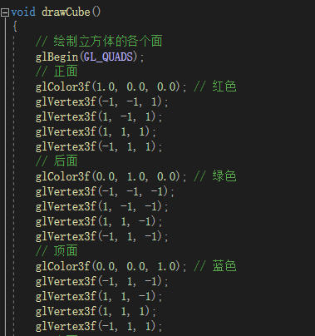

剩余面绘制与上述代码类似

1. 设置相机位置，实现通过键盘和鼠标移动相机位置

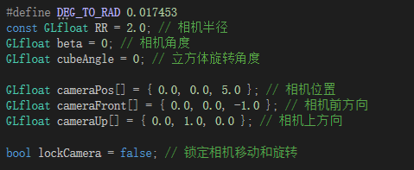

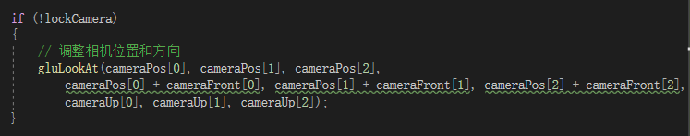

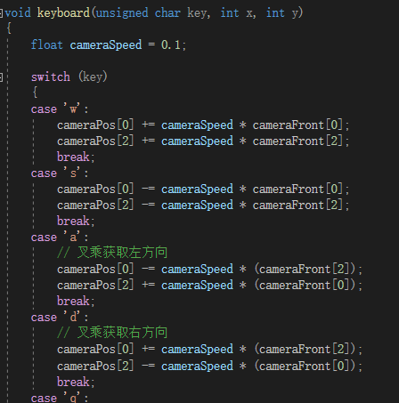

1. 旋转立方体

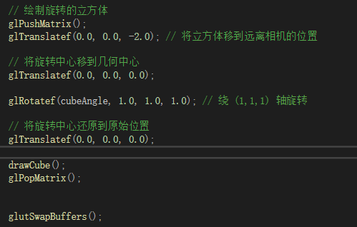

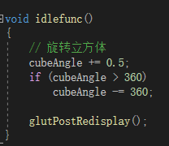

关键代码截图：

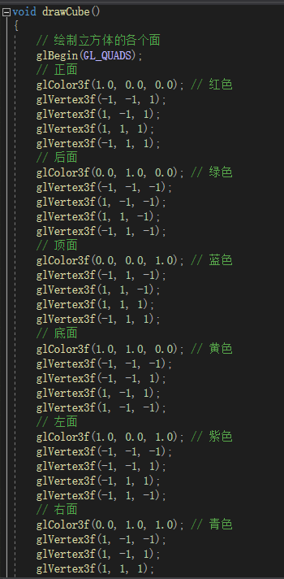

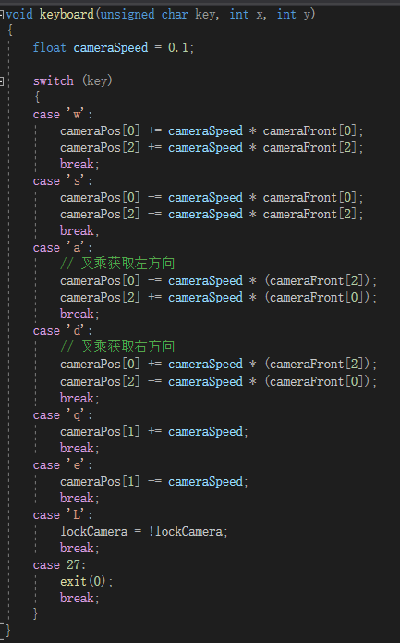

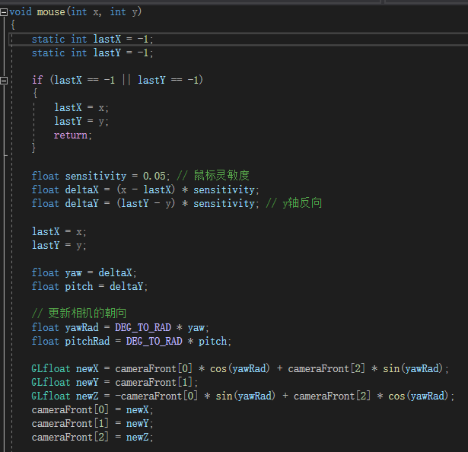

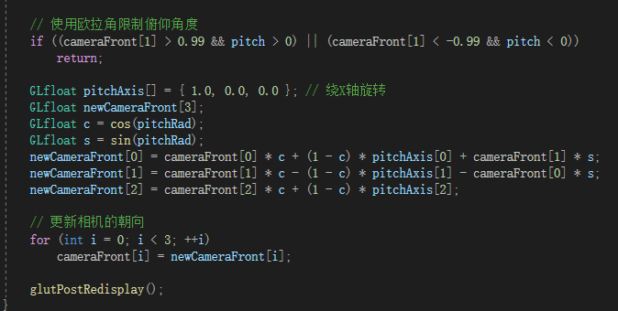

运行结果截图：

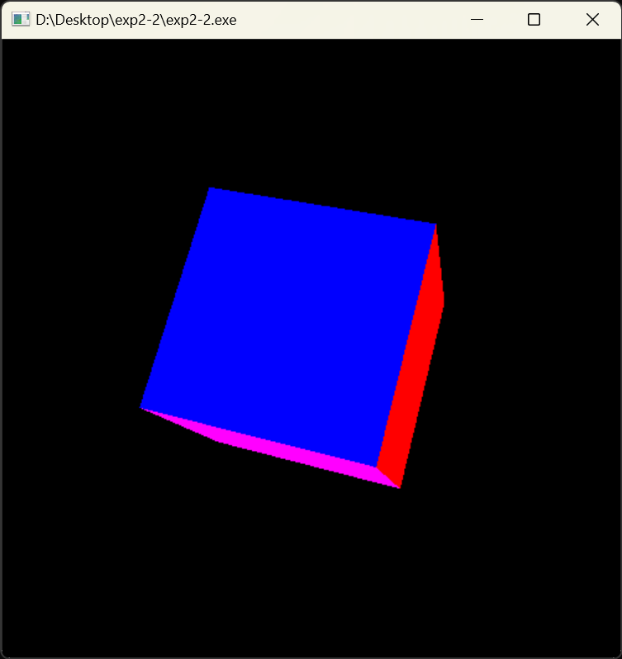

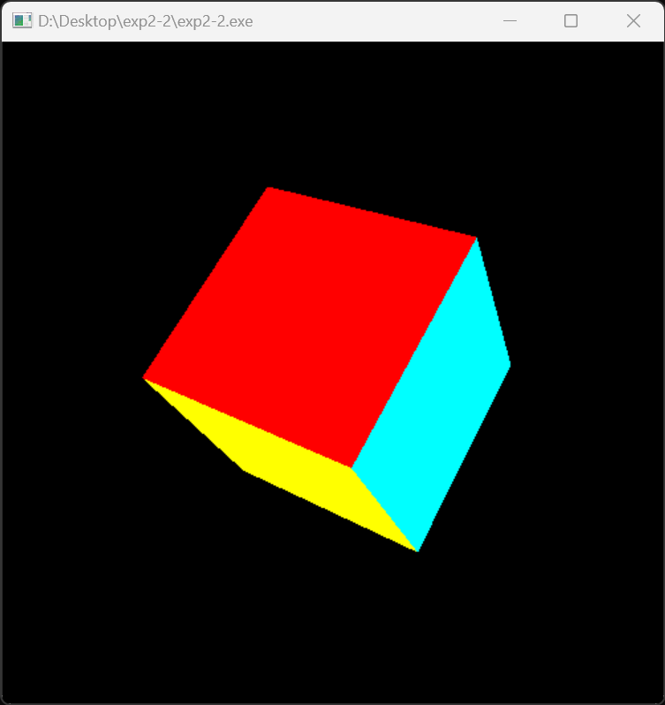

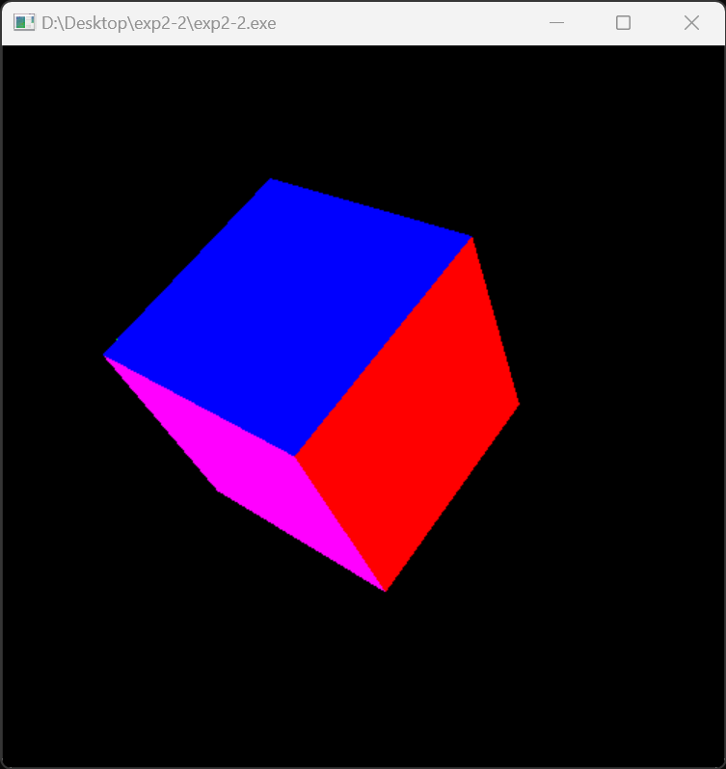

# Task3: 绘制一个线框球体

操作流程：

1. 绘制线框球体分别从纵向和横向进行绘制

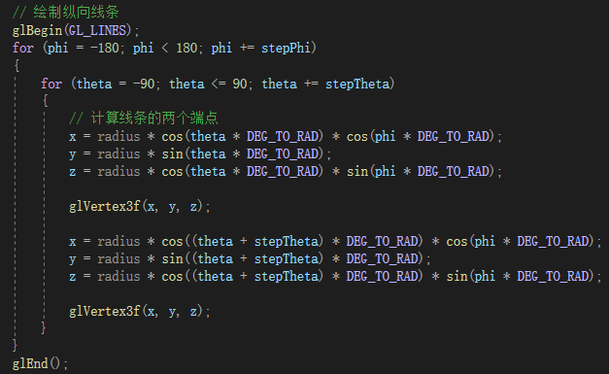

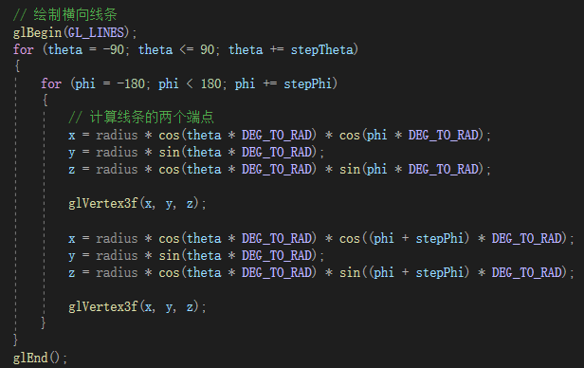

1. 调整相机位置和相机视角

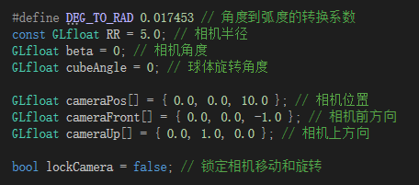

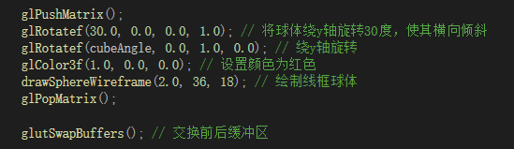

1. 实现球体旋转

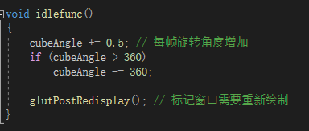

1. 实现键盘和鼠标控制视角

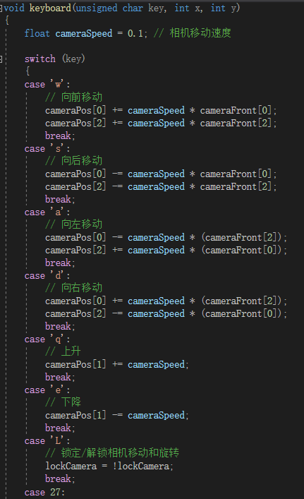

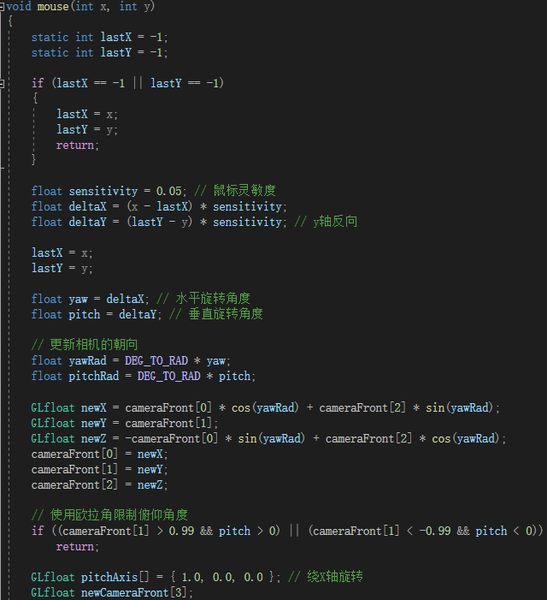

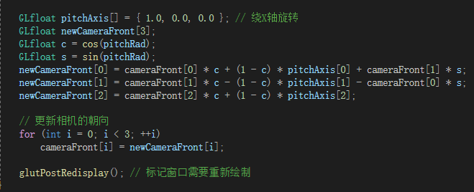

关键代码截图：

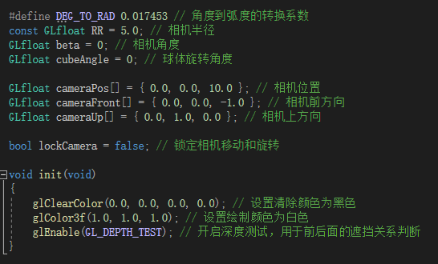

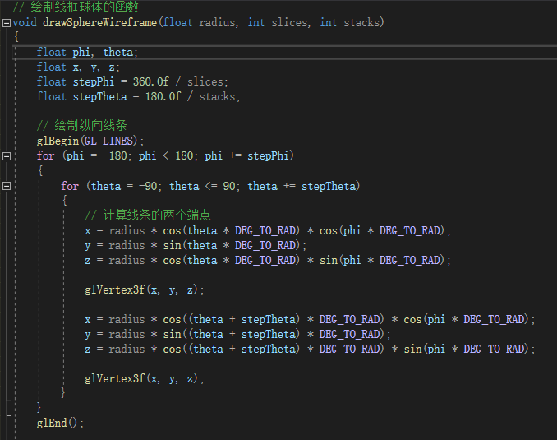

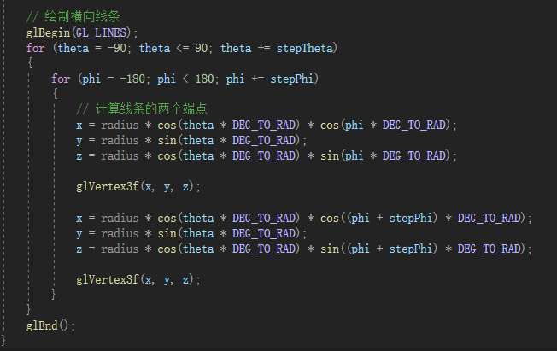

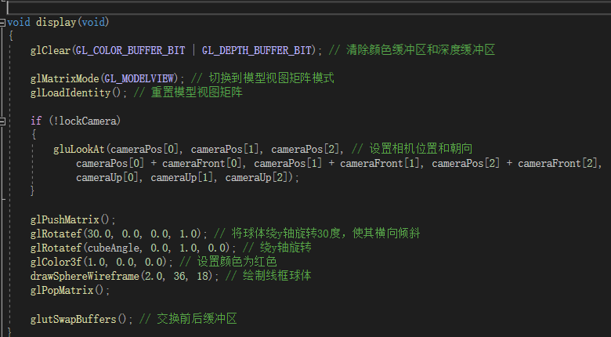

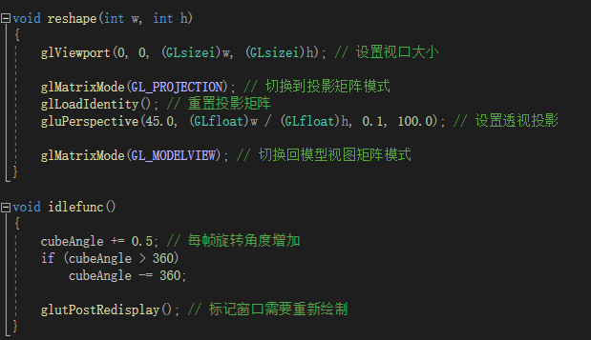

运行结果截图：

